Тема: Общевоинские уставы. Строевая подготовка.
Учебные вопросы:
- Строевая стойка и выполнение команд.
- Повороты на месте и в движении.
- Строй взвода.
- Строевая стойка и выполнение команд.
Строевая стойка (рис. 1) является основным элементом строевой выучки. Она принимается по командам: "СТАНОВИСЬ" и "СМИРНО" и без команды: при отдании и получении приказания, при рапорте и обращении военнослужащих друг к другу, во время исполнения Государственного гимна СССР и гимнов союзных республик, при отдании чести, а также при подаче команд.
Для принятия строевой стойки необходимо стать прямо без напряжения, каблуки поставить вместе, а носки развернуть по линии фронта на ширину ступни; ноги в коленях выпрямить, но не напрягать; грудь приподнять, а все тело несколько подать вперед; живот подобрать; плечи развернуть; руки опустить так, чтобы кисти, обращенные ладонями внутрь, были сбоку и посредине бедер, а пальцы полусогнуты и касались бедра; голову держать высоко и прямо, не выставляя подбородка; смотреть прямо перед собой; быть готовым к немедленному действию.
По команде "ВОЛЬНО" стать свободно, ослабить в колене правую или левую ногу, но не сходить с места, не снижать внимания и не разговаривать.
Команды "РАВНЯЯСЬ" и "ЗАПРАВИТЬСЯ" подаются при нахождении военнослужащих в строю.
По команде "РАВНЯЙСЬ" все, кроме правофлангового, поворачивают голову направо (правое ухо выше левого, подбородок приподнят) и выравниваются так, чтобы каждый видел грудь четвертого человека, считая себя первым. По команде "Налево - РАВНЯЙСЬ" все, кроме левофлангового, поворачивают голову налево (левое ухо выше правого, подбородок приподнят).
При выравнивании военнослужащие могут несколько передвигаться вперед, назад или в стороны. По окончании выравнивания по команде "СМИРНО" все военнослужащие быстро ставят голову прямо.
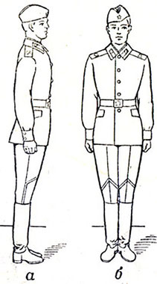
Рис. 1. Строевая стойка: а - вид сбоку; б - вид спереди
По команде "ЗАПРАВИТЬСЯ", не оставляя своего места в строю, можно попра- вить оружие, обмундирование и снаряжение. При необходимости выйти из строя надо обратиться за разрешением к непосредственному начальнику. Разговаривать в строю можно только с разрешения старшего командира.
Для снятия головных уборов подается команда "Головные уборы (головной убор) - СНЯТЬ", а для надевания - "Головные уборы(головной убор) - НАДЕТЬ" .Головной убор снимается и надевается правой рукой. Снятый головной убор держать в левой руке, согнутой в локте, звездой (кокардой) вперед (рис. 2).
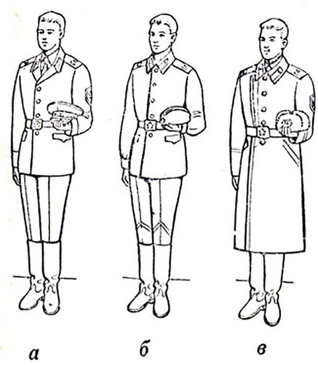
Рис. 2. Положение снятого головного убора: а - фуражки; б - пилотки; в - шапки-ушанки
- Повороты на месте и в движении.
Повороты на месте выполняются по командам: "Нале-ВО", "Напра-BO", "Кру-ГОМ".
Повороты налево (на 1/4 круга) и кругом (на 1/2 круга) производятся в сторону левой руки на левом каблуке и на правом носке; направо - в сторону правой руки на правом каблуке и на левом носке.
Повороты выполняются на два счета: по первому счету повернуться, сохраняя правильное положение корпуса, и, не сгибая ног в коленях, перенести тяжесть тела на впереди стоящую ногу; по второму счету кратчайшим путем приставить другую ногу. При этом необходимо сочетать перенос тяжести тела на ту ногу, в сторону которой делается поворот, с одновременным резким поворотом корпуса в сторону поворота и сильным упором на носок другой ноги, сохраняя устойчивое положение туловища. Повороты выполняются с соблюдением всех правил строевой стойки.
Движение
Движение совершается шагом или бегом.
Нормальная скорость движения шагом 110 - 120 шагов в минуту (размер шага 70 - 80 см). Нормальная скорость движения бегом 165 - 180 шагов в минуту (размер шага 85 - 90 см).
Шаг бывает строевой и походный.
Строевой шаг применяется при прохождении подразделений торжественным маршем; при отдании чести в движении; при подходе военнослужащего к начальнику и отходе от него; при выходе из строя и возвращении в строй, а также на строевых занятиях.
Движение строевым шагом начинается по команде "Строевым шагом - МАРШ". По предварительной команде поДать корпус несколько вперед, перенести тяжесть его больше на правую ногу, сохраняя устойчивость; по исполнительной команде начать движение с левой ноги полным шагом.
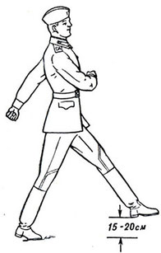
Рис 3. Движение строевым шагом

При движении строевым шагом (рис. 3) ногу оттянутым вперед носком выносить на высоту 15 - 20 см от земли и ставить ее твердо на всю ступню, отделяя в то же время от земли другую ногу. Руками производить, начиная от плеча, движения около тела: вперед - сгибая их в локтях так, чтобы кисти поднимались выше пряжки пояса на ширину ладони и на расстоянии ладони от тела; назад - до отказа в плечевом суставе (пальцы рук полусогнуты). В движении голову и корпус держать прямо, смотреть перед собой (рис. 4).
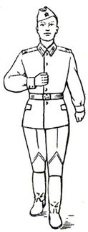
Рис. 4. Действия рук при движении
Походный шаг применяется во всех остальных случаях (при совершении марша, передвижении на занятиях и др.).
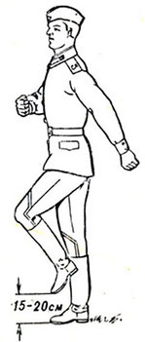
Рис. 4. Шаг на месте
Движение походным шагом начинается по команде "Шагом - МАРШ". При движении ногу выносить свободно, не оттягивая носок, и ставить ее на землю, как при обычной ходьбе; руками производить свободное движение около тела.
При движении походным шагом по команде "СМИРНО" перейти на строевой шаг, а при движении строевым шагом по команде "ВОЛЬНО"идти походным шагом.
Обозначение шага на месте производится по команде "На месте, шагом - МАРШ" (в движении - "НА МЕСТЕ"). По этой команде шаг обозначать подниманием и опусканием ног, при этом ногу поднимаешь на 15 - 20 см от земли и ставить ее на землю с передней части ступни; руками производить движения в такт шага (рис. 4). По команде "ПРЯМО", подаваемой одновременно с постановкой левой ноги на землю, сделать правой ногой еще один шаг на месте и с левой ноги начать движение полным шагом.
Для прекращения движения подается команда, например: "Рядовой Иванов - СТОЙ". По исполнительной команде, подаваемой одновременно с постановкой на землю левой или правой ноги, сделать еще один шаг и, приставив ногу, принять положение "смирно".
Для изменения скорости движения подаются команды: "ШИРЕ ШАГ", "КОРОЧЕ ШАГ", "ЧАЩЕ ШАГ", "Ре-ЖЕ", "ПОЛШАГА", "ПОЛНЫЙ ШАГ".
Для перемещения одиночных военнослужащих на несколько шагов в сторону подается команда, например: "Рядовой Иванов. Два шага вправо (влево), шагом - МАРШ". По этой команде сделать два шага вправо (влево), приставляя ногу после каждого шага.
Для перемещения вперед или назад на несколько шагов подается команда, например: "Два шага вперед (назад), шагом - МАРШ". По этой команде сделать два шага вперед (назад) и приставить ногу. При перемещении вправо, влево и назад движение руками не производится.
Повороты в движении
Повороты в движении применяются для изменения направления движения как одиночными военнослужащими, так и подразделениями при их совместных действиях.
Повороты в движении выполняются по командам: "Направо", "Нале-ВО", "Кругом - МАРШ".
Для поворота направо по исполнительной команде, поданной одновременно с постановкой на землю правой ноги, левой ногой сделать шаг и повернуться на носке левой ноги. Одновременно с поворотом вынести правую ногу вперед и продолжать движение в новом направлении.
Для поворота налево по исполнительной команде, поданной одновременно с постановкой на землю левой ноги, правой ногой сделать шаг и повернуться на носке правой ноги. Одновременно с поворотом вынести левую ногу вперед и продолжать движение в новом направлении.
Для поворота кругом по исполнительной команде, которая подается одновременно с постановкой на землю правой ноги, сделать еще один шаг левой ногой (по счету раз), вынести правую ногу по полшага вперед и несколько влево и, резко повернувшись в сторону левой руки на носках обеих ног (по счету два), продолжать движение с левой ноги в новом направлении (по счету три).
При поворотах движения руками производятся в такт шага.
Воинское приветствие выполняется четко и молодцевато, с точным соблюдением правил строевой стойки и движения.
Воинское приветствие
Для выполнения воинского приветствия на месте вне строя без головного убора за три-четыре шага до начальника (старшего) повернуться в его сторону, принять строевую стойку и смотреть ему в лицо, поворачивая вслед за ним голову. Если головной убор надет, то, кроме того, приложить кратчайшим путем правую руку к головному убору так, чтобы пальцы были вместе, ладонь прямая, средний палец касался нижнего края головного убора (у козырька), а локоть был на линии и высоте плеча
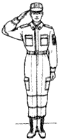 (рис. 5). 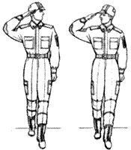(рис. 6).
При повороте головы в сторону начальника (старшего) положение руки у головного убора остается без изменения, Когда начальник (старший) минует выполняющего воинское приветствие, голову поставить прямо и одновременно с этим опустить руку.
Для выполнения воинского приветствия в движении вне строя без головного убора за три-четыре шага до начальника (старшего) одновременно с постановкой ноги прекратить движение руками, повернуть голову в его сторону и, продолжая движение, смотреть ему в лицо. Пройдя начальника (старшего), голову поставить прямо и продолжать движение руками.
При надетом головном уборе одновременно с постановкой ноги на землю повернуть голову и приложить правую руку к головному убору, левую руку держать неподвижно у бедра (рис. 5,6); пройдя начальника (старшего), одновременно с постановкой левой ноги на землю голову поставить прямо, а правую руку опустить.
При обгоне начальника (старшего) воинское приветствие выполнять с первым шагом обгона. Со вторым шагом голову поставить прямо и правую руку опустить.
Если у военнослужащего руки заняты ношей, воинское приветствие выполнять поворотом головы в сторону начальника (старшего).
Выполнение воинского приветствия на месте и в движении производится по команде командира отделения «Отделение, СМИРНО, равнение на-ПРАВО (на-ЛЕВО)». При выполнении воинского приветствия на месте равнение может производиться на середину строя, т. е. по команде «На-СРЕДИНУ». Практически выполнение воинского приветствия осуществляется в такой последовательности:
— команду для выполнения воинского приветствия командир отделения подает в тот момент, когда начальник приблизится к отделению на 20—25 шагов;
— по команде «СМИРНО» все сотрудники одновременно принимают положение «смирно»;
— по команде «Равнение на-ПРАВО (на ЛЕВО, на-СРЕДИНУ)» сотрудники так же одновременно и четко поворачивают голову в сторону начальника;
— командир отделения после подачи команды, оставаясь лицом к строю, прикладывавакт руку к головному убору, поворачивается сторону начальника, подходит строевым шагом к нему; за два-три шага до него останавливается и рапортует, например: «Товарищ майор! Второе отделение занимается строевой подготовкой. Командир отделения сержант Петров».
— начальник, который принимает доклад, прикладывает руку к головному убору после подачи командиром отделения команды для выполнения воинского приветствия;
— командир отделения, отдав рапорт и не опуская руку от головного убора, делает левой (правой) ногой шаг в сторону с одновременным поворотом направо (налево) и, пропустив начальника вперед, следует за ним в одном-двух шагах сзади и с внешней стороны строя;
— при приближении или удалении начальника все сотрудники в строю провожают начальника взглядом, поворачивая вслед за ним голову;
— по прохождении начальника или по команде «Вольно» командир отделения командует: «ВОЛЬНО» — и опускает руку;
— при подходе начальника с тыльной стороны строя командир отделения поворачивает отделение кругом, а затем подает команду для отдания чести;
— если начальник обращается к сотруднику, находящемуся в строю, по специальному званию и фамилии, то он отвечает: «Я», а при обращении только по специальному званию сотрудник в ответ называет свое звание и фамилию; при этом рука к головному убору не прикладывается.
При выполнении воинского приветствия в строю в движении следует учитывать следующие особенности:
— по команде «Смирно» все сотрудники одновременно переходят на строевой шаг;
— по команде «Равнение на-ПРАВО (на-ЛЕВО)» одновременно с поворотом головы в сторону начальника прекращается движение руками или рукой, не занятой оружием;
— командир отделения после подачи команды для отдания чести, если он без оружия или с оружием в положении «за спину», повернув голову, одновременно прикладывает руку к головному убору;
— рапорт начальнику не отдается; по прохождении начальника или по его команде «Вольно» командир отделения командует: «ВОЛЬНО» — и опускает руку.
Если начальник приветствует отделение словами «Здравствуйте, товарищи» или объявляет благодарность, сотрудники в первом случае отвечают, например: «Здравия желаем, товарищ полковник», а во втором случае — «Служим Российской Федерации». При ответе в движении все сотрудники начинают ответ с постановки левой ноги на землю, произнося каждое последующее слово с постановкой на землю следующей ноги.
- Строй взвода.
Развернутый строй Взвода - это строй, в котором отделения построены на одной линии по фронту в одношереножном или двухшереножном строю на интервалах, установленных Уставом или командиром. Развернутый строй применяется для проведения проверок, расчетов, смотров, парадов, а также в других необходимых случаях. Развернутый строй взвода может быть одношереножный или двухшереножный.
Построение взвода в развернутый строй производится по команде «Взвод, в одну шеренгу(в две шеренги) - СТАНОВИСЬ».
По этой команде левее командира взвода выстраивается в одну шеренгу первое отделение, левее его — второе и на левом фланге — третье отделение; заместитель командира взвода становится на левом фланге взвода
Построение взвода в развернутый двухшереножный строй производится по команде «Взвод, в две шеренги – СТАНОВИСЬ». Отделения выстраиваются левее командира взвода, каждое в две шеренги. Интервалы между отделениями такие же, как между двумя рядом стоящими военнослужащими, то есть на ширину ладони. В рядах военнослужащие задней шеренги должны стоять строго в затылок стоящим в первой шеренге. У военнослужащих второй шеренги носки сапог должны быть также на одной линии.
ПОХОДНЫЙ СТРОЙ ВЗВОДА – это строй, в котором отделения построены в колоннах одно за другим на дистанциях, установленных Уставом или командиром.
Походный строй применяется для передвижения отделения при совершении марша, прохождения торжественным маршем, с песней, а также в других необходимых случаях.
Походный строй взвода может быть в колонну по три (во взводе на четыре отделения – в колонну по четыре), в колонну по два и в колонну по одному.
Построение взвода на месте в колонну производится по команде: «Взвод, в колонну по три (по четыре, по два, по одному) – СТАНОВИСЬ».
При построении взвода в колонну по два-четыре, интервал между отделениями должен быть на ширину ладони, а носки сапог военнослужащих одной шеренги должны быть на одной линии; дистанция между шеренгами – на расстоянии вытянутой руки, положенной ладонью на плечо впереди стоящего военнослужащего. В отделениях военнослужащие должны стоять строго в затылок друг другу.
